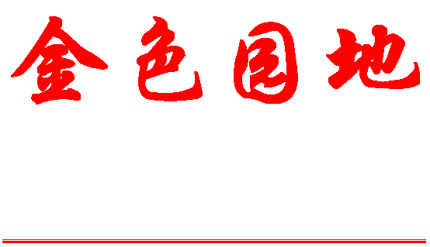

**离退休职工党委**

**离退休职工工作处**

**北京科技大学 编 2013年5月8日**

**总编:张文平 主编:乔哲 责编:杨燕 制作:高晓森 网址：http://ltx.ustb.edu.cn**

**第四期 （总第118期）**

脚踏实地勤耕耘，情染夕阳别样红

根据校党发[2013]9号文件精神，学校新一轮的机关及直属单位处级岗位竞聘工作即将开始。适时总结聘期内的工作，对于进一步做好以后的工作具有一定的借鉴意义。回顾8年来离退休工作的主要历程，可用“一家、一库、一网、一楼、一校、一核、一题、一统”“八个一”来概括：

2006年，开展离退休干部原单位确认工作。离退休干部处起草，学校下发《关于进一步核定离退休干部原单位的通知》—党办发【2006】10号，规范原单位核定工作。经与校内各处级单位沟通、协商1500多位离退休干部原单位得到核实、确认，为落实离退休干部二级管理奠定了坚实基础，老同志称之谓找“家”。工作亮点：离退休干部处被授予“北京教育系统老干部工作先进单位”称号。

2007年，组织实施离退休干部基本情况调研，利用调研成果，建立离退休干部信息数据库。通过调研基本掌握了离退休干部队伍实际情况，为提高离退休工作的针对性实效性创造了条件；数据库的建立，有利于提高工作效率，提升科学管理水平。当年，学校调剂出十一套住房用于高调低，解决一部分老同志下楼困难的问题。离退休干部处主要负责此次调整实施工作，由于工作认真细致，住房调整工作平稳顺利完成。工作亮点：门球队获得北京市教育系统门球赛冠军。

2008年，开展离退休干部网站“金色园地”建设，推进离退休干部工作数字化、信息化，拓展服务空间，提升服务水平。组织离退休干部迎接奥运、参与奥运、享受奥运。工作亮点：离退休干部处党支部获“北京科技大学先进党支部”称号。

2009年，在学校大力支持下，铭德楼2008年10月开工建设，2009年7月10日竣工并举办隆重启用典礼，教育部领导、北京市教工委领导、在校全体校领导、各部处领导共襄盛举，学校各部门祝贺铭德楼落成，赠送贺礼折合人民币50多万元，离退休老同志兴高采烈，共同谱写了一曲和谐校园新篇章。铭德楼的落成，大大改善了老同志的活动条件，自此我校活动中心硬件建设跨入先进高校行列。工作亮点：老干部活动中心获“北京高校特色老干部活动中心”称号；退休第十党支部获“北京市离退休干部先进党支部”称号。

2010年，筹办老年大学。紧密结合老同志实际情况，明确办学理念、定位，选准专业，利用校内、校外资源选配授课教师，探索教学方法，完善教学手段，使老年大学具备鲜明的特色，不但服务于校内退休员工，而且还吸引到社会生源。工作亮点：退休第十二党支部获学校“先进党支部”称号。

2011年，加强队伍建设。继承传统、开拓创新，凝练形成“民主、团结、奉献、进取”的团队文化；集思广益谋事，精诚合作共事，不计名利做事，追求卓越成事。团队文化是队伍建设的核心和灵魂。工作亮点：离退休干部处被评为“全国老干部工作先进集体”。

2012年，加强老干部工作研究，承担北京高校党建研究会、学校的党建课题；通过学校党建评估。工作亮点：离退休干部党委被评为北京科技大学“党的建设和思想政治工作先进单位”；退休第十二党支部、离休第三党支部支部被评为“北京高校离退休干部创先争优先进党支部。

2013年，按照学校体制改革要求，离退休职工（工人和干部）统一管理，成立新机构离退休职工工作处、离退休职工党委。离退休干部处做了充分细致的准备工作，保证了交接工作顺利完成，保持了离退休职工队伍的和谐稳定。工作亮点：《加强和创新离退休干部学习型党组织建设研究》被北京高校党建研究会评为优秀课题。

这几年，离退休干部处、党委，坚持围绕中心、服务大局指导思想，扎实推进老同志的老有所养、老有所学、老有所乐、老有所教；结合老同志队伍实际情况，努力为老同志退休生活提供服务，每年一个工作主题，争取每年工作上一个台阶。离退休干部处（党委）先后获得国家、北京市、学校授予的各项荣誉，学校离退休工作在北京市、教育部具有一定影响力，受到同行广泛称赞，离退休工作为学校争取了荣誉。

学校离退休工作的环境越来越好，学校各级领导对离退休工作更加重视，支持力度更大，广大离退休干部全力支持离退休工作，离退休工作获得学校认可，离退休干部处（党委）年终考核多年为优秀。

学校党、政领导的大力支持是离退休工作取得成绩的根本保证，广大离退休干部的倾力支持是离退休工作进步的关键，离退休干部处各位同志的努力是离退休工作不断开拓创新的动力。在此

向所有关心、支持离退休工作的同志致以衷心的感谢！

（离退休职工工作处·张文平）

**学习十八大专题研讨会之二**

□退休五支部



4月11日上午我们退休五支部组织生活，继续深入学习贯彻党的十八大精神。会上，我们学习了习近平同志在十二届全国人大一次会议上的报告，重点学习了温总理的政府工作报告。一个多小时的学习后，我们很快就围绕着“中国梦”的问题展开讨论，同志们思想活跃，积极发言，讨论之热烈超过之前任何一次组织生活。由于时间关系，有的同志还意犹未尽。下面就我们对十八大精神初步的认识进行归纳，并将继续深入学习讨论下去。

1、对“梦”的理解，它是理想、信念、目标、希望。梦想人人都有，而且是丰富多彩，贴近生活，朴实连着时代的脉搏。理解中国梦应连系它深刻的内涵。

2、“中国梦”是民族梦，是中华民族伟大复兴的梦，是通过中国特色的社会主义道路来实现的，是以爱国主义为核心的民族精神，以创新为核心的时代精神来凝聚的，中华民族有五千多年的文明历史，中华民族是勤劳、勇敢、智慧有非凡创造力的民族，在沧桑岁月中，多少仁人志士，多少共产党人艰苦奋斗，用血肉之躯，追梦、圆梦、开拓了中国特色社会主义道路，中国梦就是我们对伟大民族精神的自信和自豪，要弘扬、要传承。

3、“中国梦”是人民的梦，以人民利益为最高利益的执政党的性质决定了这一点，以“凡是人民向往的就是我们的奋斗目标”决定了中国梦以实现国家富强，民族振兴，人民幸福为前提，体现了中国人民的理想、期待和憧憬。

4、“中国梦”也是每个人的梦，只要为实现自己的梦想努力，就会有梦想成真的机会。因此，中国梦不是口号，是十三亿人奔向个人的好日子，奔向国家美好未来的实践体现，梦的体现是艰苦奋斗实干出来的，所以中国梦是调动人的精神内涵素质的号角。

在讨论中，面对当前国内形势，对“中国梦”的理解，对社会分配的公平及城镇化的实现等还有不少困惑和忧思，希望党委多提供一些学习材料，多组织一些时间活动。总之，认真组织学习调动了党员参加组织生活的积极性，好的学风也是党对每个党员的要求。

十八大精神与三个自信

□退休十二支部

根据离退休职工工作处党委的安排，我们在深入学习党的十八大报告中，重点对什么是十八精神进行了研讨。大家认为，十八大的基本精神就是始终坚持和不断发展中国特色社会主义。十八大报告则把中国特色社会主义概括为“一条道路、一个理论、一项制度”，指出：“中国特色社会主义道路，中国特色社会主义理论体系，中国特色社会主义制度，是党和人民九十多年奋斗、创造、积累的根本成就，必须倍加珍惜、始终坚持，不断发展”。

在研讨中我们对这一概括的三个内容的科学内涵进行了深入讨论，第一、中国特色社会主义道路，可以概括为在党的基本路线指引下进行“两大建设”：一是建设社会主义市场经济，社会主义民主政治、社会主义先进文化、社会主义和谐社会、社会主义生态文明，促进人民全面发展，逐步实现全体人民共同富裕；二是建设富强民主文明和谐的社会主义现代化国家。第二、中国特色社会主义理论体系。就是“三个理论”的内在统一，即包括邓小平理论，“三个代表”重要思想，科学发展观在内的科学理论体系。第三、中国特色社会主义制度，主要是“三项制度”和“一个法律体系”的有机组合，这“三项制度”是人民代表大会的根本政治制度；中国共产党领导的多党合作和政治协商制度，民族区域自治制度以及基层群众自治制度等基本政治制度；公有制为主体，多种所有制经济共同发展的基本经济制度。一个法律体系是中国特色社会主义法律体系。道路、理论、制度、三者互相联系，不可分割。其中，中国特色社会道路是实现途径，中国特色社会主义理论体系是行动指南，中国特色社会主义制度是根本保障，三者统一于中国特色社会主义伟大实践。

通过学习研讨，我们深刻认识，在改革开放的三十多年中，我们党坚定不移地高举中国特色社会主义伟大旗帜，既不走封闭僵化的老路，也不走改旗易帜的邪路，夺取了中国特色社会主义事业的伟大胜利。我们坚信，今后，只要我们胸怀理想，坚定“道路自信、理论自信、制度自信”，不懈奋斗，就一定能够在十八大精神指引下，实现“两个一百年”的奋斗目标。我们认为，这“三个自信”则是我们贯彻十八大精神，实现“中国梦”的最主要的思想保证。

会能



知识长廊

□陆国市

会 huì

①聚合；合在一起。例：会合；会齐；会诊；会审。

②动词 见面；会见。例：会面；会客；昨天没有会着他。

③名词 有一定目的的集会。例：晚会；舞会；开会；报告会。

④某些团体。例：工会；会刊；妇女联合会。

⑤庙会。例：赶会。

⑥民间朝山进香或酬神求年成时所组织的集体活动，如香会。

⑦名词 民间一种小规模经济互助组织，入会成员按期平均交款，分期轮流使用。

⑧主要的城市。例：都会；省会。

⑨书面文言词语 副词 恰巧；正好。例：会有来客。

⑩时机。例：机会；适逢其会。

会 huì

①理解；懂得。例：体会；误会；心领神会；只可意会，不可言传。

②动词 熟习；通晓。例：会英文；会两出京戏。

③助动词 表示懂得怎样做或有能力做（多半指需要学习的事情）。例：我不会滑冰；这孩子刚会走，还不大会说话。

④助动词 表示擅长。例：能说会道；能写会画。

⑤助动词 表示可能实现。例：他不会不来；树上果子熟了，自然会掉下来。

⑥书面文言词语 副词。一定；必将。例：长风破浪会有时。

会 huì 动词 付账。例：会账；我会过了。

会 huì 会儿 huìr(口语中也读huǐr) 量词 指很短的一段时间。例：一会儿；等会儿；用不了多大会儿。

会子 huìzi(口语中也读huǐ zi) 量词 指一段时间。例：说了一会子话；来了一会子了，该回去了。

会 kuài 总计。例：会计。

能 néng

①能力；才干。例：技能；能耐；无能之辈。

②名词 物理学上指能量。例：光能；动能；核能。

③形容词 有能力的。例：能人；能手；能者多劳；这几个人就属他能。

④助动词 能够。例：蜜蜂能够酿蜜；咱们一定能够完成任务；这本书什么时候能够出版？

注意

①“能”表示具备某种能力或达到某种效率，“会”表示学得某种本领。初次学会某种动作用“会”，恢复某种能力用“能”，

如：弟弟会走路了；他病好了，能下床了。具备某种技能可以用“能”，也可以用“会”，如：能写会算。达到某种效率，用“能”不用“会”，如：她一分钟能打一百五十个字。

②名词前面文言可以用“能”，白话只用“会”，如：能诗会画；会英文；会象棋。

③跟“不……不”组成双重否定，“不能不”表示必须，“不会不”表示一定，如：你不能不来啊；他不会不来的。在疑问和揣测的句子都表示可能，如：他不能（会）不答应吧。

④对于尚未实现的自然现象的推测，用“能（够）”，不用“可（以）”，如：这雨能下长吗？

⑤用在跟某些动词结合表示被动的可能性时，用“可”，不用“能”，如：我们是不可战胜的。

能 nài

①书面文言词 同“耐”。

②名词 Nài 姓。

看奥运

一对夫妻正在讨论奥运比赛。

丈夫说：“这届奥运会对我来说是个转折点。”妻子问：“什么转折点？”

丈夫说：“以前看奥运会，觉得长大了我也要这么厉害；现在看奥运会，觉得这帮小孩怎么这么厉害！”

摘自《读者》



小

幽

默

D:\图\CLIPART\STANDARD\STDDIR1\BD06673_.WMF

生 活 百 科

春游应备哪些药

暮春四月，鸟语花香，景色宜人，很多人会出外远游。当你陶醉在大自然的美景中时，也可能会有一些健康上的烦扰。如因食用不洁食品导致腹泻、呕吐；因不慎摔倒导致皮肤破损；因对花粉、柳絮过敏导致花粉过敏症等。因此，最好在出游前备些应急药品，以应付这些烦恼的疾病，做到有备无患，轻松出游。

1、**吗丁啉**：用于饮食不当引起的腹痛、腹胀、反酸、嗳气、恶心等症状。每日3次，每次1片。饭前服用。

2、**黄连素或氟哌酸胶囊**：用于消化不良、病毒等引起的感染性腹泻、急性腹泻等疾病。每日3次，每次2片。氟哌酸胶囊最好空腹服用。

3、**75%酒精或碘酊：**用于消毒创面，取棉签蘸药擦拭伤口。酒精过敏者不宜使用。

4、**创口贴：**使用前应先清洁伤口止血之用。使用前应先清洁伤口。

有过敏性体质者或对花粉有过敏史的人，除春游时穿长衫长裤外，还应提前准备扑尔敏（每日3次，每次1片，可引起嗜睡等不良反应）、息斯敏片（每日1次，每次一片，无嗜睡感）等。外用药物有皮质楼固醇鼻喷雾剂、鼻炎康等喷剂，以及强的松龙液，这类药可针对花粉引起的过敏性鼻炎进行治疗。患哮喘病的朋友最好同时选购支气管扩张剂。 （摘自《家庭医生报》）

饮食调理应对雾霾天气

雾霾天气对呼吸系统的影响最大，最容易引起急性上呼吸道感染、肺炎等疾病。平时应多饮水，可以增加新陈代谢，减少污染物对身体的损害，注意饮食清淡，常吃豆腐、牛奶等高蛋白食品，增强免疫力，少吃刺激性食物。

**以下是中医食疗专家针对雾霾天推荐的几种食谱：**

**雪梨炖百合：**应多吃润肺食物，例如雪梨、橘子、百合、莲藕、荸荠等。雪梨炖百合就是一道润肺抗病毒的药膳。

**木瓜银耳莲子汤：**木耳、银耳含有胶质成分，能清除消化道内的灰尘，可以定期食用。另外银耳还能增强人体免疫力。

**罗汉果清肺茶：**罗汉果是清咽利肺、止咳化痰的首选中药，喝此茶可防止雾霾天气引起的咽部瘙痒，有良好的润肺功效。

此外，多吃些富含维生素C的蔬菜水果，如葡萄、猕猴桃、橘子、番茄等，可提高身体抗污染能力。深绿色和橙黄色蔬菜中富含类胡萝卜素，有助于提高身体免疫力，强健咽喉和肺部黏膜，也能间接起到护肺作用。 （摘自《长寿》）

**营养师推荐早春养生食谱**

燕麦雪梨糯米粥

原料：雪花梨1个，红枣6个，枸杞子5克，燕麦片50克，糯米30克，蜂蜜或冰糖少量。

做法：

1、雪花梨洗净去皮去核后切成片待用；

2、红枣、枸杞洗净，糯米洗净后用水泡1个小时待用；

3、锅内加水，先放糯米，大火煮开后转小火，慢慢熬至黏稠，此时再加红枣、雪花梨、枸杞熬药20分钟，最后放入燕麦，烧开后再小火熬1分钟即可。

（摘自《中国老年》）



**与周总理三问三答**

—纪念周恩来总理诞辰

□戚以新

1958年8月17日，周总理陪同柬埔寨王国首相诺罗敦西哈努克（samdech Norodom sihanouk）亲王参观访问我校。当时由高芸生院长，魏景昌、张文奇副院长和柯俊、林宗彩、杨尚灼、卢焕云、徐宝升等接待，陪同参观了金相等几个实验室和实验工厂。

来到冶金系生产实践工地小高炉旁参观时，炼铁专业学生正在参加生产劳动。我作为一个青年教师，负责给总理和客人介绍生产情况。总理得知参加生产劳动的都是本科大学生后，连声称赞。当他得知正在高温下，从事生产劳动的谢筠（调干生）女同学已是两个孩子的母亲时，连忙就给亲王介绍。亲王非常惊讶地与谢筠握手，并合掌祝福。他说：女子和男子一样地参加冶金生产劳动，这是一件多么了不起的事情。

在小高炉旁，当我给总理和客人介绍了情况之后，总理根据我的口音，转过身来问：“你是山东人？！”我忙答：“是。”总理又问：“是胶东的？！”我答：“是。”周总理接着又问：“是东海的？！”我非常惊讶与兴奋地大声回答：“是。”这三问三答，使我终生难忘“人民的总理”这五个大字。周总理日理万机，不知疲倦地工作，又是多么细微地调查研究与体察民情，关心人民的衣食温饱，而又熟悉各地老百姓的语音和生活习惯。这位共和国第一任总理到我校参观时还是穿着半新半旧的灰色中山裤和白衬衣，这使“科大人”至今记忆犹新。

记得总理参观我校前一天，特意指示：要安排老教师参加接待。他是以这种方式，表示社会要尊重知识，尊重人才。记得在参观金相热处理实验室时，总理对学生说：“产品质量不能光在实验室检验，还要拿到生产中去检验。”参观后，总理还指示：学校组织师生到各地支援大炼钢铁很好，这是一种学习和锻炼，但学校还是以教学为主……。回忆周总理参观我校的前前后后，深切地感到总理是处处以一种实事求是，平易近人的方式指导学校工作。

抗震有感

□江 人

汶川地震记犹新，芦山七级突来临。 抢救生命最要紧，点滴希望不放过。

习总书记极重视，常委研究抗救灾。 灾区人民创自救，生活安全有保障。

总理深入第一线，指挥布置救灾情。 国际社会都关注，来电慰问愿帮助。

解放军武警齐上阵，全国人民都行动。 众志成城力量大，抗震救灾定胜利。

美的震撼

—王克智教授《满井花开》摄影展

□沈澍元

进入展厅，一种美的透入心底，数不尽的花朵尽展俏丽，姬百合的圣洁；珍珠梅的晶莹透剔；碧桃吐红含羞；山楂花的酒窝笑意；紫丁香的笑眼眯眯……，多少要倾诉的花语，似有暗香扑鼻。

角度与光的和谐，精湛的摄影技艺，烘托了千姿百态的飘逸，传播了人文和天然的合一，张张照片都是精神内涵的洋溢。

摄影人，十几年退而不休，伴着晚霞晨曦，不管酷暑风雨，寻寻觅觅，校园遍布你的足迹，用灵感，汗水浇灌、泼洒永恒的美丽。

在此刻、北科大、我的校园，与我的热土，心中激荡起爱的涟漪，美的文化孕育心灵的甘饴，花儿开在心里，生活甜如蜜。

涂序彦老师参观过《满井花开》摄影展后即兴作诗一首：

赠：王克智教授

满井花开摄影展，花卉专家勤钻研，

百花兢艳校园美，生态文明爱自然。

赞《满井花开》

□张金玥（学生）

昨天经过活动中心之时，偶遇正在举办个人花卉摄影展的王克智老师。原来，王老师自2012年3月开始拍摄校园花卉，走遍学校里的每一个角落记录花开花谢的瞬间，共拍出了140多种近64个科属的美丽花朵，今日汇集成展。在他的带领下，我走进了一片他为我们营造的满井花海。

从没有想过这片我已经生活了近3个春夏秋冬的校园里，竟容得下这样多姹紫嫣红的生命。就仿佛是一个新的世界，新的宇宙。其实，这宇宙一直存在于我们的身边，只是我们太盲目，竟未俯身与它相遇。我深深地被这些花朵奇异的美丽所震撼！为了更细致地了解她们 ，我特意向王老师借来U盘，把整套资料备份到我的电脑里。晚上从图书馆回到宿舍后，一张一张慢慢翻看。我感到我的眼球像受到了电击般停不下来，只想聚精会神地把所有花朵的身姿都印入脑海中。我看到了奇特清新的球兰，看到了素白惊鸿的太平，看到了淡雅脱俗的白海棠，甚至连黄瓜，柿子这样曾经太熟悉的植物，看到她们花朵的一刹那也让我感动得说不出话来。

我也是一个爱花的人，平日里看到让我惊艳的花时，也喜欢随手用手机拍下来留作纪念，却从未想过像王老师一样，如此认真地观察每一朵花，记录她们的模样，询问她们的姓名，用最敬畏的心态把这些美丽的生灵留存下来，与更多人分享她们的芳姿，分享观察的喜悦。

是啊，我们生活在一个如此奢侈而又速食的年代，总是在大口地吞下了太多食物，而忘记了五谷最自然的香气；总是想在一分钟内完成更多的任务，却忘了思索生活的本质与真谛；总是太盲从地奔跑，以至于忘记去看一眼守候在身边的美好。

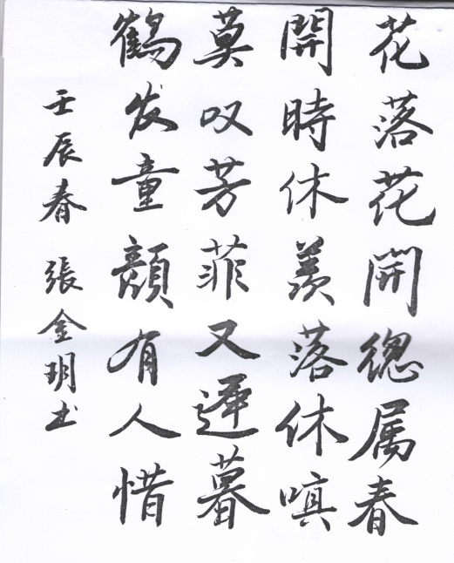是的，我们的心灵病了。她看不到最美丽的风景，听不到最真实的声音，因此我们抱怨，拖沓，很轻易地就对这个世界丧失了信念。

感谢王克智老师，是他，用一双敬畏生命的眼睛，让我们重新观察这个世界，这我更加坚信这个世界满存着美好与憧憬，它值得我变得努力，变得深刻，用整个青春去体会，用整个生命来珍惜——天地有大美而不言！

另：附小诗一首：

**北川凭弔**

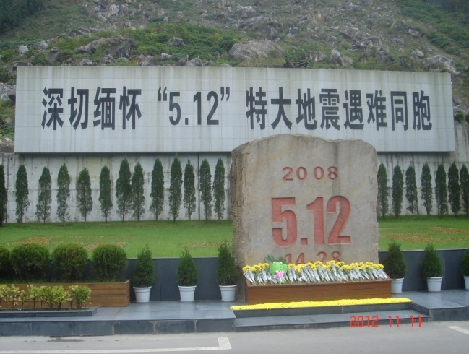今年的5月12日，将是汶川特大地震5周年纪念日，此前曾借参加成都会议之机，特意到北川“国家地震遗址”进行了凭弔。

据称，北川羌族自治县是古代治水英雄大禹的出生地，故名“神禹故里”。 2008年5月12日突发的特大地震和随后山体崩塌所形成的强大泥石流，把美丽的北川投入了巨大灾难的深渊，地震遗址把这一巨大灾难所造成的悲惨景象定格在了大灾难降临后的时刻。

北川地震遗址大约占地27平方公里！其实就是被地震彻底破坏的整个北川老县城。前往凭吊的人们面对着那满目凄凉的颓垣败壁、破砖碎瓦，无不悲伤泪下、痛心疾首，为此怆然命笔填词《伤情怨》以祭：

伤情怨·北川凭弔

声声羌笛《关山月》。 处处凝悲咽。望断山林，飞鸿情怯怯。

残梁断柱盈野。恨当年、山崩地裂。质问苍天，因何施暴虐？

**注释：**

《关山月》：汉乐府横吹乐曲名。《乐府解题》注释：“《关山月》，伤离别也”。 例，唐 • 王昌龄《从军行》：“更吹羌笛《关山月》，无那金闺万里愁。”

怯怯：惊恐状，畏缩不前的样子。清 • 黄景仁《苏幕遮》词：“怯怯春魂，万一惊他转”。沈从文 《泥涂》：“妇人快要到门边时，又怯怯的回过头来。”

赏 花

□刘华生

大都土城①月河②旁， 偕侣城垣遗址③往，

春意盎然园飘香，朝醉暮吟久观赏。

西府海棠④含苞放，七彩缤纷着新装，

娇娆全在预开时，羡他蝴蝶深枝藏。

最是一年春光朗，绝胜烟柳满城疆，

草树知春不久归⑤， 百般红紫斗芬芳。

以人为本⑥定为纲， 以绿为体驻春光，

以水为线聚人心，以史为魂兴吾邦。

注：

①大都土城。指北京市元大都土城墙遗址

②月河。即小月河

③城垣遗址。指北京市政府1984年命名的“元大都城垣遗址公园”

④西府海棠。海棠花树品种之一

⑤引自韩愈诗《晚春》

⑥“以人为本，以绿为体，以水为线，以史为魂”是建设该园遵循的理念。

春满京城

□张玉纯

居庸叠翠引东风，西山晴雪黄花飘。

卢沟晓月豰紋平，蓟门烟树云缭绕。

金台夕照霞满天，玉泉垂虹水潺潺。

琼岛春荫柳婀娜，太液晴波艇载欢。

满城春色满城笑，和谐歌声惊天庭。

车流滚滚人潮涌，工地翻腾汗水流。

日新月异争朝晖，大展宏图中华梦。

太平盛世幸福涌，小康社会定实现。

**BD08052_.WMF**

**哲理故事**

驱散阴影

1865年4月14日，林肯在华盛顿的福特剧院遇刺身亡。当时他的随身物品包括两副眼镜、一块镜片擦布、一把小刀、一条亚麻布手帕、一条怀表链、一个棕色皮夹。皮夹内有五元纸钞，另外还有几张剪报。

大部分剪报热烈赞扬了林肯任职美国总统期间的成就。其中一张剪报引用著名牧师和演说家亨利.沃德.比彻的演说：“亚伯拉罕.林肯可能不如安德鲁.杰克逊果断强势，但是在历史的长河中，后者将根本无法与林肯相提并论。”记者接下来写道：“话音刚落，掌声如雷鸣般响起，仿佛永远不会停息。”

为什么他会携带这样的剪报呢？因为林肯经常遭受严重的抑郁症折磨。是否在那些黑暗的夜晚，当绝望像寒冷的冰雪降临到他心头，他会从口袋里掏出剪报，从中找到希望？是否那些话语令他记起他所献身的事业，他的善行，还有受他影响的那些生命？

祝福那些拥有这样的阳光的人，愿他们经常使用以驱散生活中的阴影。也祝福那些将阳光带给他人的人，他们的天空永远阳光灿烂。 （摘自《中国老年》）

给 您 祝 寿

天增岁月人增寿，福满乾坤乐满园。在您逢五、逢十的寿诞即将到来之际，衷心祝愿您生日快乐、健康长寿。以下是五月份生日人员名单，恭请您领取生日礼金：

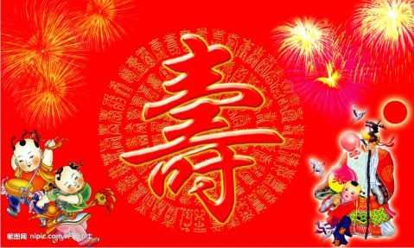 戴桂康 暨朝颂 张先棹 葛玉琢

王少如 陈玉凡 林克贞 职任涛

鹿守理 杨再玉 史志清 徐志超

曹凤豫 乔芝郁 王植椿 李宝林

毛一心

祝福您寿诞快乐，幸福安康！

**离退休职工工作简讯**

★4月14、15日，我校老同志门球队参加了由北京市教工委组织的“2013年北京老教育工作者门球比赛”。本次比赛，全市教育系统27支队伍，我校代表队获得第四名的好成绩。

★4月16日，对外经贸大学离退休干部处一行来到我校离退休职工工作处就老干部活动中心的建设问题进行交流探讨。通过本次交流，增进了彼此的沟通，双方对活动中心建设的思路也更加清晰。

★4月19日，“《满井花开》——王克智校园花卉摄影展”正式开幕。这次展出的作品是从两千余张作品中精选出来的近70幅精品，集中展示了美丽的北科大校园环境。在老同志与学生之间引起了强烈的反响。摄影展从4月19日至26日在学生活动中心展出。4月29日至5月10日将转移至离退休职工工作处铭德楼继续展出。

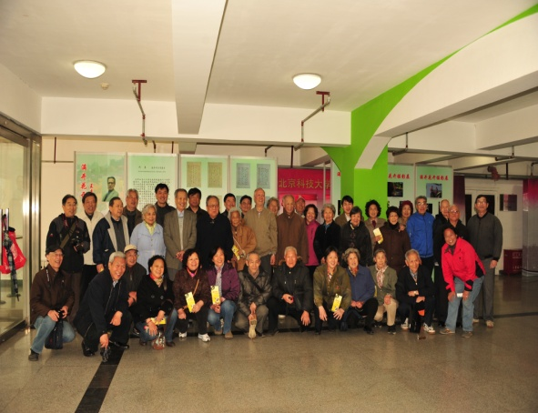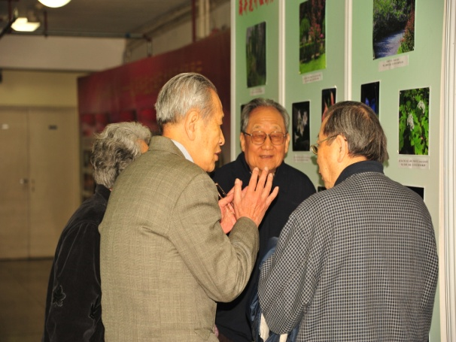

★4月20日，四川省雅安市芦山县发生7.0级强烈地震。根据学校的总体安排，离退休职工工作处于4月23起举行了“情系雅安，北科有爱”捐款活动。老同志们踊跃捐款，截止28日下午共捐款79070元。老同志们献给灾区的不是金钱，而是一颗颗充满大爱的炽热的心，生命无价，大爱无疆！

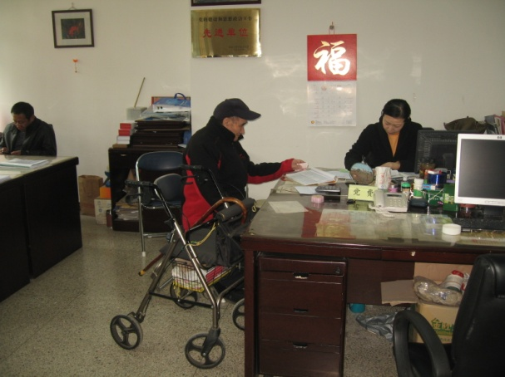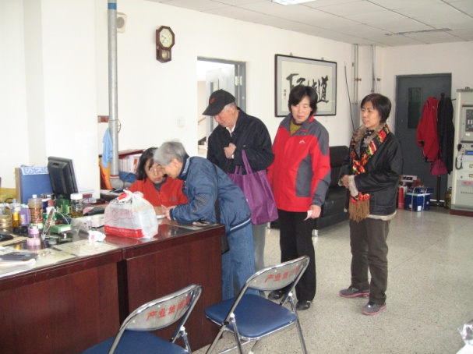

…………………………………………………………………………………………………

电子投稿邮箱：[ltx@ustb.edu.cn](mailto:ltx@ustb.edu.cn) (离退休职工工作处)